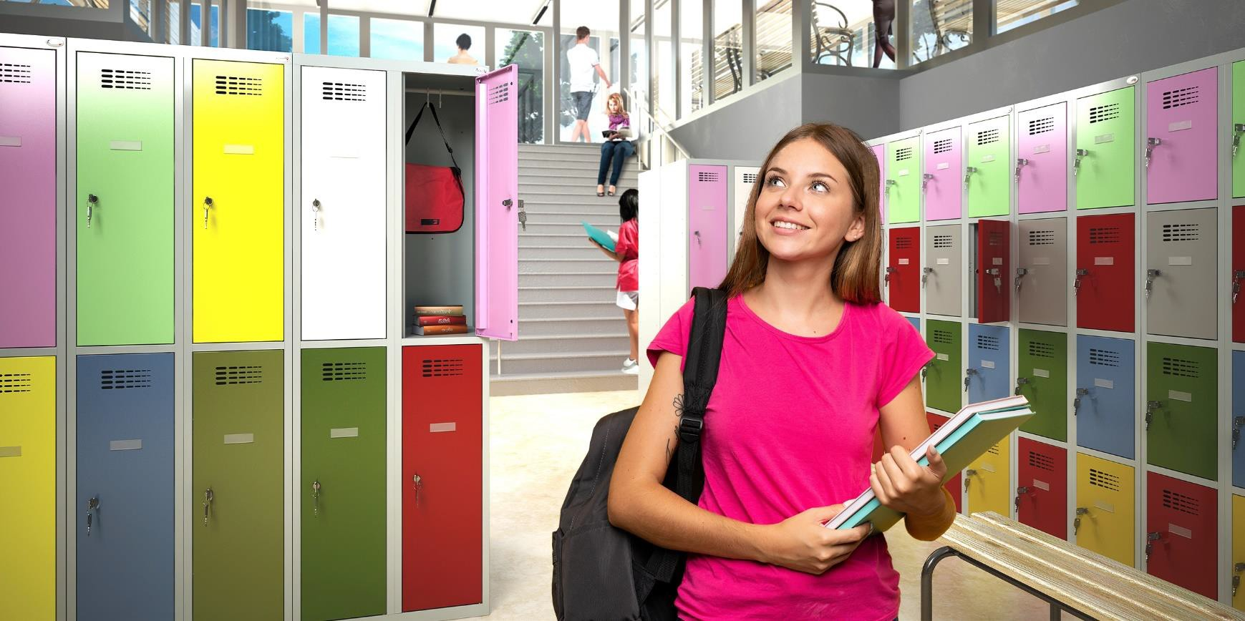

Opis
Szafy skrytkowe SUS W to rodzina szaf z czterema skrytkami w jednej kolumnie. Wyposażone są samoprzylepny szyldzik, zamek zamykany na klucz oraz otwory wentylacyjne umożliwiające cyrkulację powietrza. Solidna konstrukcja szaf umożliwia ustawienie ich na nóżkach, cokole, podstawie z siedziskiem i półką na buty oraz zamontowanie daszka.
Szafy SUS W znajdują zastosowanie w każdej szatni pracowniczej, szkolnej oraz w siłowniach. Meble nie wymagają składania, dzięki czemu zyskują na wytrzymałości i stabilności. W standardzie szafki są dostępne w 16 kolorach bez dopłat.
Cechy charakterystyczne
4-komorowe  SUS W | - 5 lat gwarancji (wg warunków gwarancji na wyroby Malow).  - Szafy przeznaczone do przechowywania rzeczy osobistych w | 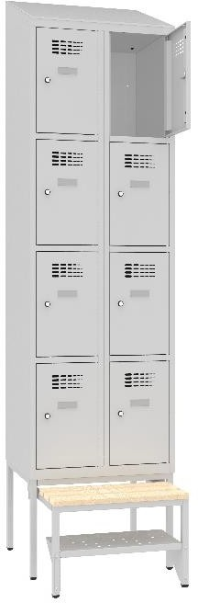  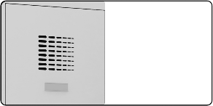  Doskonała wentylacja, praktyczny szyldzik  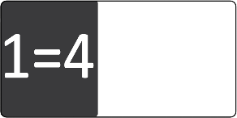  Jedna kolumna to cztery miejsca  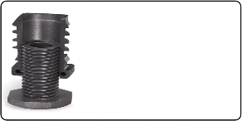  Regulowane  stopki
pomieszczeniach wewnętrznych suchych i wentylowanych.
- Szafy są dostarczane w całości i nie wymagają składania.
- Szafy posiadają certyfikat - Znak bezpieczeństwa B
- Wykonane z blachy o gr.:
- 0,5 mm w wersji ST,
- 0,8 mm w wersji LX.
- Dostępne w 16 kolorach z palety RAL bez dopłaty.
- Każdy schowek zamykany osobnym kluczem.
- W standardzie zamek kluczowy w systemie master z
2 kluczami.
- Możliwość zastosowania wielu rodzajów zamków (m.in
1 pkt., depozytowe, elektroniczne oraz uchwyt na kłódkę).
- Szafy posiadają otwory w ścianie tylnej do mocowania
 | do ściany oraz otwory w ścianach bocznych do skręcania
szaf ze sobą.
- Konstrukcja zgrzewana, dodatkowo wzmacniana spawami,
które usztywniają i wzmacniają konstrukcję .
- Szafy są wykonane z blachy stalowej zabezpieczonej metodą
 | konwersji cyrkonowej, pomalowane farbą proszkową.

Dostępne warianty
 | 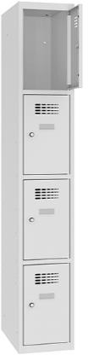 |  | 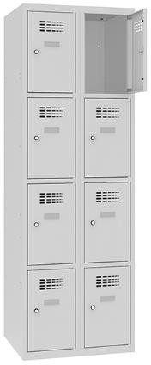 |  | 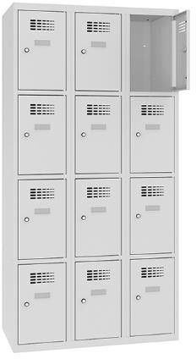 |  | 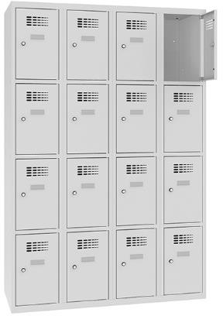
Oznaczenie | SUS 314 W | Sus 414 W | SUS 324 W | Sus 424 W | SUS 334 W | Sus 434 W | SUS 344 W
Kod | WSU  0116020101 | WSU  0216020101 | WSU  0117020101 | WSU  0217020101 | WSU  0118020201 | WSU  0218020101 | WSU 0119020101
Wysokość | 1800 mm
Szerokość | 300 mm | 400 mm | 600 mm | 800 mm | 900 mm | 1200 mm
Głębokość | 500 mm
Ilość kolumn | 1 |  | 2 |  | 3 |  | 4
Ilość komór | 4 |  | 8 |  | 12 |  | 16
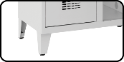 | Szafa z nóżkami dostępna jest jako inny model. Nóżki wyposażone są w stopki regulowane w zakresie 0-10 mm pomagają wypoziomować szafę.
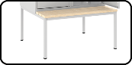 | Podstawa z siedziskiem jest dostępna za dopłatą. Regulowane w zakresie 0-10 mm stopki pomagają wypoziomować, podnieść i ustabilizować szafę. Podstawy oprócz miejsca do siedzenia dają możliwość zamontowania półki na buty. Dostępne są siedziska z listew drewnianych oraz PCV.
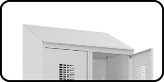 | Daszek jest dostępny za dopłatą. Pomaga w utrzymaniu czystości, dodatkowo 22 o kąt nachylenia daszka uniemożliwia pozostawienie niepożądanych przedmiotów na górze szafy.
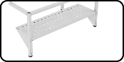 | Montowana do podstawy półka na buty jest dostępna za dopłatą. To dodatkowe miejsce na przechowywanie obuwia. Perforowana półka pozwala na odprowadzenie wody i przyśpiesza wysuszenie obuwia.

Oznaczenia
 | 5 lat gwarancji świadczy o tym, że jesteśmy pewni naszych produktów ze względu na wysoką jakość ich wykonania oraz ich niezawodność. Chcemy, abyście poczuli się bezpiecznie i byli zadowoleni ze współpracy z nami. |  | Certyfikat ISO potwierdza przestrzeganie norm oraz wysoką jakość produktów i usług, jakie oferujemy.
 | Atest PZH przyznawany jest na produkt, który w żaden sposób nie wpływa negatywnie zdrowie i środowisko naturalne. | 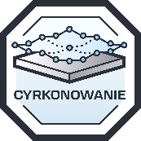 | Stosowana technologia cyrkonowania zapewnia bardzo dobre zabezpieczenie antykorozyjne szaf. Dodatkowo proces ten polepsza przyczepność farby proszkowej.
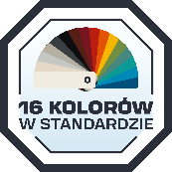 | W standardzie oferujemy 16 kolorów z palety RAL. Dzięki temu nasze meble można dopasować do każdego wnętrza. |  | Szafy testujemy we własnym laboratorium - Centrum Badań  i Rozwoju (CBR).
 | Nasza perforacja jest przemyślana, delikatna i subtelna. Gwarantuje odpowiednią wentylację oraz idealnie pasuje do nowoczesnych zakładów pracy.

